Внеклассное мероприятие «Песни военных лет»
Цель мероприятия: воспитание исторической грамотности и чувства патриотизма у подрастающего поколения, формирование чувства сопричастности с происходившими историческими событиями в годы войны, через прослушивание и исполнение песен войны; показать единство всех поколений о героической защите рубежей родной страны; воспитывать чувство патриотизма, гордости за героическое прошлое нашей страны.
Воспитательная цель мероприятия реализуется через ситуации нравственной оценки поступков солдат-героев войны, через оценивание значимости военных песен в бою, тылу и на привале, а также их воспитательную роль в жизни нынешнего поколения, эмоционального переживания содержания. Только пропустив предлагаемое содержание через душу, ребенок усвоит нравственные ценности, бытующие в обществе и выраженные в сюжете мероприятия, ребенок превращает в ценности собственного духовного мира.
Данное внеклассное мероприятие способствует развитию личностных качеств учащихся: патриотизм, ответственность за наше прошлое и будущее; формированию ответственного отношения к своим гражданским обязанностям: сохранение, уход за памятниками, могилами солдат, героически павших во время Великой Отечественной Войны, знание военных песен, их историю и значимость.
Внеклассное мероприятие, посвященное ВОВ.
«Музыка на войне»
Цель мероприятия: воспитание исторической грамотности и чувства патриотизма у подрастающего поколения, формирование чувства сопричастности с происходившими историческими событиями в годы войны, через прослушивание и исполнение песен войны; показать единство всех поколений о героической защите рубежей родной страны; воспитывать чувство патриотизма, гордости за героическое прошлое нашей страны.
Ход мероприятия
Учитель. 9 мая вся страна отмечает великий праздник - День Победы,
73 года как окончилась война, война, которая унесла более 20 миллионов жизней, которая превратила города и поселки в руины, вывела из строя заводы, фабрики. Много горя и страха принесла война, но, несмотря на голод, холод и разруху наш народ победил. Он победил страшного врага, который поработил много государств и заставил их жить в страхе - он победил фашизм.
День Победы - это великий праздник в нашей стране. В этот день чтят память тех, кто погиб, и кланяются всем тем, кто остался жив.
9 мая отмечают во всем мире в знак признательности нашему народу за великий подвиг. Наш народ очень трепетно относится к этому празднику и передает его из поколения в поколение.
Сегодня мы поздравляем всех с этим великим праздником и желаем всем, чтобы никогда больше в нашем мире не было войны, чтобы всегда над нашей головой было мирное, голубое небо, чтобы никто никогда не слышал разрывов бомб, чтобы все народы жили в мире и согласии.
Кто сказал, что надо бросить
Песню на войне?
После боя сердце просит
Музыки вдвойне.
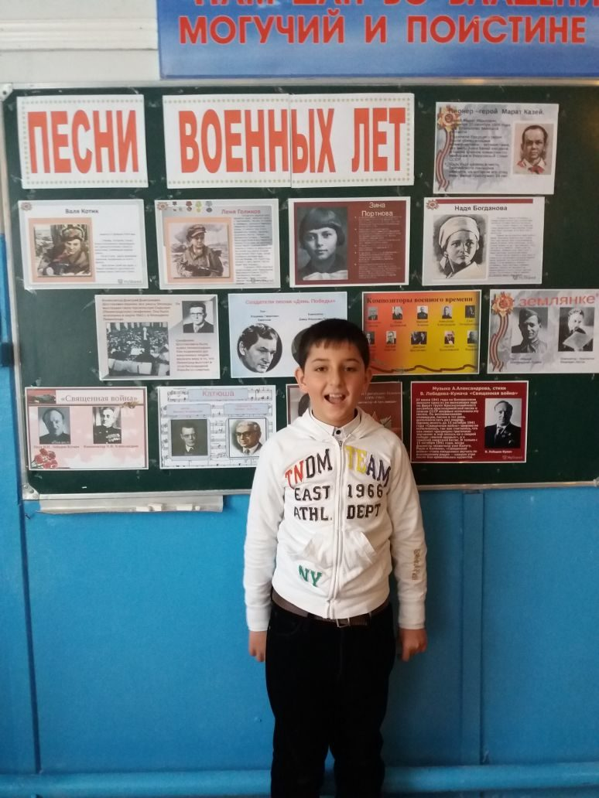

Это слова выдающегося поэта Лебедева-Кумача. Действительно, музыка – душа и сердце каждого человека. И на войне музыка обладала удивительной силой. Она могла придать бойцам силы и мужества, вдохновить на подвиги, напомнить об отчем доме, близких и родных людях.
Видео «Начало»
Музыка и война.… Казалось бы несовместимые понятия. В годы Великой Отечественной войны музыка, а именно песня, стала одним из действенных орудий в борьбе с врагом.
Война и песня: что может быть общего? Казалось бы, тяготы и страдания военного времени не оставляют места для песен. И, тем не менее, песня всегда сопровождала солдата в походе и на привале, а иногда и в бою. Она помогала ему преодолевать трудности и лишения фронтовой жизни, поднимала боевой дух воинов, сплачивала их, шла с солдатом в бой, вливала в него новые силы, отвагу, смелость. Каждый год войны рождал все новые и новые песни. Они воспитывали ненависть к врагу, воспевали Родину, мужество, отвагу, боевую дружбу - все то, что помогало преодолеть военные трудности. Песни Великой Отечественной войны: Они и теперь, по-прежнему волнуют души ветеранов, любимы людьми сегодняшнего поколения.
Песни военных лет.… Сколько их, прекрасных и незабываемых. В них есть все: горечь отступления в первые месяцы войны и радость возвращения к своим, картины жизни солдат. Рассказы о боевых подвигах моряков и пехотинцев, летчиков и танкистов. Песни – как люди: у каждой своя биография, своя судьба. Одни умирают, едва появившись на свет, никого не растревожив. Другие вспыхнут ярко, но очень скоро угаснут. И лишь немногие долго живут и не старятся. Тем и дороги нам эти немногие, такие разные и непохожие, близкие и далекие. Таким песням посвящены наши поиски и исследования, результатом которых стал наш проект.
Истории возникновения песен различны. Говорилось, что фронтовая песня – это винтовка, что враг боится песни больше, чем огнестрельного оружия, что боец-песенник будет сражаться до последнего, не сдаваясь, не отступая.
«Песня-боец» - так можно сказать о песне «Священная война» композитора А.В. Александрова и поэта В.И. Лебедева-Кумача. Песня эта была совершенно необходима в те грозные дни. Быстроте ее появления удивлялись и до сих пор удивляются. Она стреляла, как пушка, стоявшая в засаде. С этой песней на вокзалах Москвы родные и близкие провожал солдат на смертный бой с фашизмом. Проникновенные слова и величавая мелодия песни звучала как воинская присяга.
На войне сложено и пелось немало боевых громких песен. Прямыми словами говорилось в этих песнях об оружии, о ненависти, о боевых дорогах. Это были очень нужные песни, просто необходимые слова, много сделавшие для фронта и тыла. И все же закрепилась в памяти самой истории тихая «Землянка».. «Землянку» любили все и часто напевали в перерывах между боями, вспоминая свой дом и своих близких».
И «Землянка» и «Темная ночь» объединяла людей, как бы протягивая нить между фронтом и тылом, между передовой и родным домом. Такие песни были необходимы солдату.
Еще одна «тихая, душевная песня «Синий платочек». Символом верности и надежды стала девушка Катюша. Эта песня была написана в конце 30-ых годов, когда еще никто не думал о войне.
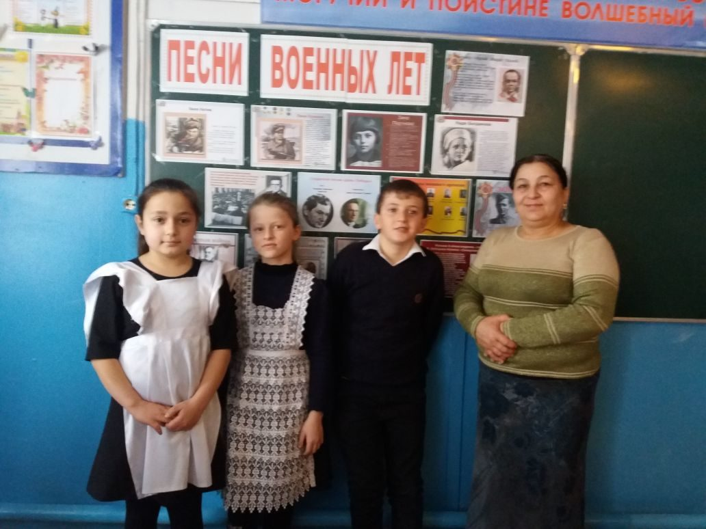

Да, в годы войны «Катюша» представилась в новом качестве, она «запела» орудийными залпами. Она прошла всю войну. "Катюшами" на фронте стали называть реактивные миномёты - грозное оружие того времени. Распевала песенки
Но ласковое имя «Катюши», выйдя из песни, зазвучало грозно... Вся гитлеровская армия дрожала при слове «Катюша».
Если спросить любого участника войны, какое значение имела на фронте песня, он непременно ответит: самое важное! Когда однажды молодого бойца-танкиста, выбравшегося из окружения, спросили, как он мог один разгромить большую группу гитлеровцев, тот ответил, что он был не один, ведь ему помогали трое: танк, автомат и песня.
Речь идет о песне Д. Покрасса на стихи Б. Ласкина «Три танкиста».
Первая танкистская песня очень полюбилась в народе. Надо ли упоминать о том, что сами танкисты и каждый экипаж были уверены, что эта песня именно о них.
Песни являлись живительной силой для солдат той войны. Они поддерживали боевой дух солдат, приближая тепло тех, кто ждал их дома, как бы говоря им о том, что дома их любят, ждут и верят в победу. И как бы в подтверждении этого, на свет появилась песня «Смуглянка» композитора А. Новикова. Эта песня стала боевым духовным оружием фронтовиков.
Песни военных лет!
От самых первых залпов и выстрелов и до победного майского салюта, через всю войну прошагали они в боевом солдатском строю. Для тех, кто прошел и пережил войну, песни эти сродни позывным из той незабываемой далекой поры. Стоит раздаться звукам одной из них, и распрямляются плечи, загораются задорным блеском или наполняются глубоким раздумьем глаза.
Главная «победная» песня родилась только через 30 лет после завершения войны, но без нее сегодняшний рассказ о военных песнях был бы неполным. Песня «День Победы» Прослушивая песни о Великой Отечественной войне, мы словно переживаем чувства солдат, защищавших Родину в боях, чувства их матерей и детей, ожидавших их возвращения, и то неописуемое состояние счастья, которое испытали все жители Советского Союза 9 мая 1945 года.
Ветеранов все меньше и меньше с каждым годом. Они уходят, оставляя отвоеванную землю на нас. И завещают беречь ее. Этот мир такой хрупкий и прекрасный.
Почему мы вновь и вновь вспоминаем о минувшей войне? Потому что беспокоимся о будущем. Мы должны помнить о прошлом – это наш долг перед мужеством защитников прошедшей войны, ощутить ответственность перед памятью этих людей. Склоним головы перед величием их подвига. Они никогда не забудутся нами.
Песня «Победа»
Война закончилась,
Но песней опалённой
Над каждым домом
До сих пор она кружит,
И не забыли мы,
Что двадцать миллионов
Ушли в бессмертие,
Чтоб нам с тобою жить.
Минута молчания
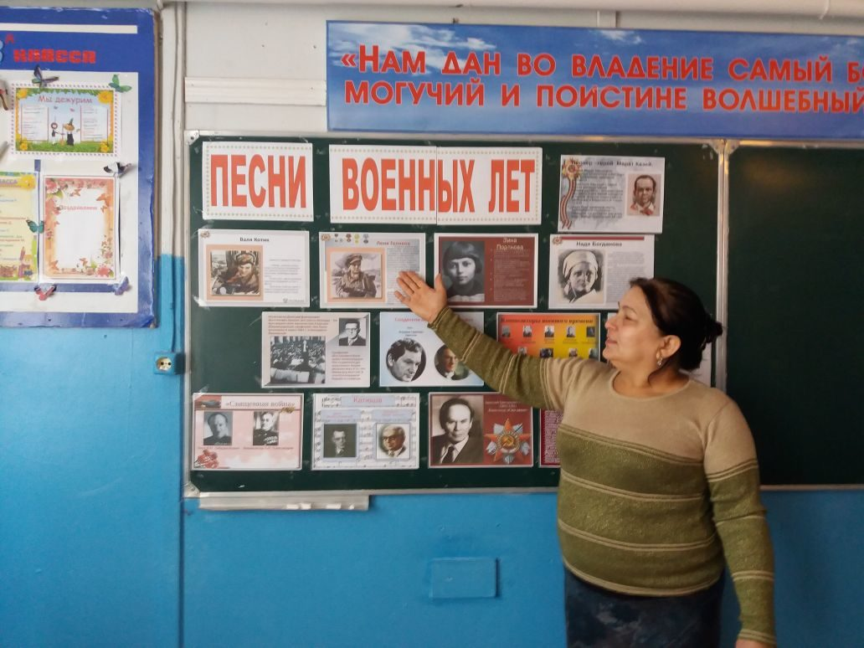
Видео «Летчики», песня «Пора в путь-дорогу»
В тесном взаимодействии с другими видами Вооруженных Сил и самостоятельно Военно- воздушные силы успешно громили врага на суше, на море и в воздухе. Без участия ВВС в годы Великой Отечественной войны не проводилась ни одна операция Советских Вооруженных Сил. Наиболее важными задачами, решаемыми фронтовыми истребителями в ходе Великой Отечественной войны, были: прикрытие сухопутных войск и объектов тыла от ударов с воздуха и воздушной разведки противника; обеспечение боевых действий других родов авиации и прикрытие аэродромов их базирования; нанесение ударов по войскам и технике противника; ведение воздушной разведки. В ожесточенных воздушных боях и сражениях наши летчики громили хваленую немецко-фашистскую авиацию.
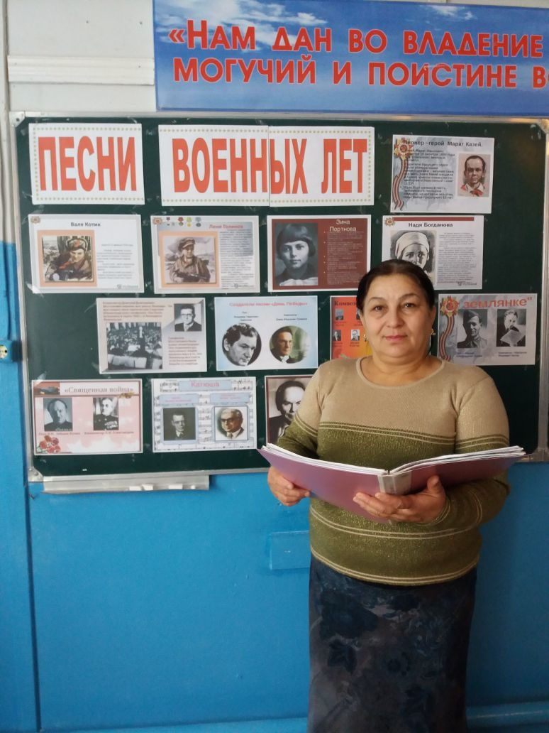
Видео «Танкисты», песня «Три танкиста»
Основные задачи танковых армий:
– разгром противника и его ближайших оперативных резервов во время ввода в сражение и выхода в оперативную глубину;
– прорыв поспешно занятой, а в некоторых случаях и подготовленной обороны противника на промежуточных и тыловых рубежах;
– форсирование водных преград;
– расчленение и разгром по частям глубоких оперативных и стратегических резервов противника;
– глубокое оперативное преследование противника с целью упреждения его в занятии важных рубежей
– захват и удержание до подхода общевойсковых армий политических и экономических центров и районов, железнодорожных и шоссейных узлов, важных в оперативном отношении рубежей, районов и плацдармов, обеспечивавших благоприятные условия для дальнейших действий или для организации новых операций;
– участие в отдельных случаях совместно с общевойсковыми армиями в рассечении и уничтожении окруженных группировок противника.

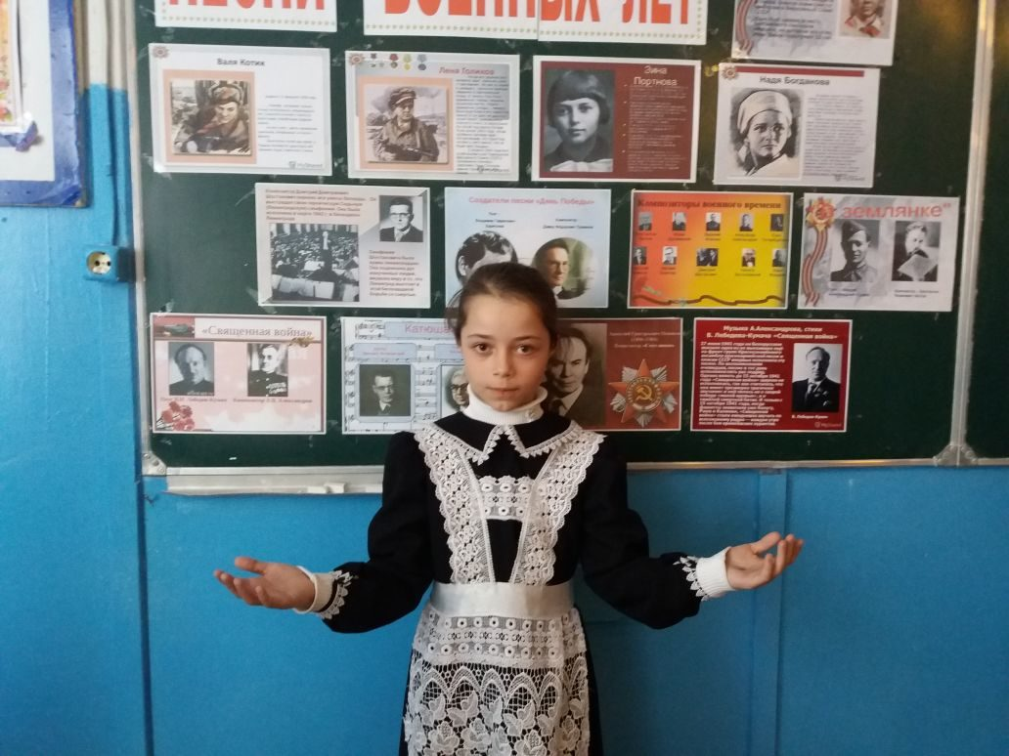
Видео «Разведчики», песня «На безымянной высоте»
Наблюдение, подслушивание, поиск, налет, засада, разведка боем – являются основными способами ведения войсковой разведки. В годы Великой Отечественной войны поиски и засады в обороне явились наиболее распространенными и эффективными способами разведки по захвату пленных, документов, образцов вооружения и боевой техники. Однако захват пленных и документов не являлся единственной задачей разведгрупп в тылу противника и разведки боем. За годы Великой Отечественной войны советская войсковая разведка накопила огромный опыт. Разведка – это глаза и уши. Постановка боевой задачи и ее выполнение всегда требуют своевременного изучения местности.

Видео «Моряки 2», танец «Яблочко»
Главным в боевой деятельности флота стало содействие приморскому флангу сухопутных войск в обороне и наступлении. Вторая по значимости группа задач – нарушение морских коммуникаций противника, защита своих коммуникаций, уничтожение сил противника в море, нанесение ударов по объектам на его побережье и территории. Упорно обороняя свои базы, Военно-Морской Флот тем самым способствовал замедлению продвижения противника на приморском направлении, что имело стратегическое значение, так как непосредственно влияло на срыв планов немецко-фашистского командования.
Страна цвела. Но враг из-за угла
Свершил налёт, пошёл на нас войною.
В тот грозный час,
Стальною став стеною,
Вся молодость оружие взяла,
Чтоб отстоять Отечество родное.
Много миллионов жизней унесла война, а принесла много скорби и слез.
Спасибо вам, ветераны,-
Солдаты минувшей войны-
За ваши тяжёлые раны,
За ваши тревожные сны.
За то, что Отчизну спасли вы,
Сыновьему долгу верны,
Спасибо, родные, спасибо,
От тех, кто не знает войны!

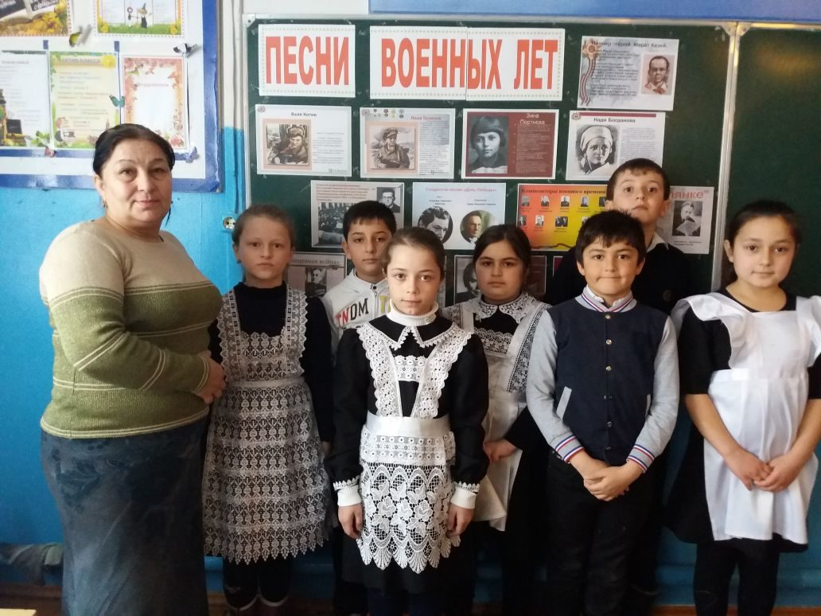

Общая песня «Прадедушка»

